PHP获得客户端浏览器的名称及版本

# 开发环境

1、环境搭建：Windows 7+Apache 2.4.18+MySQL 5.7.11+PHP 7.1.0。

2、文本编辑器：Sublime 3。

# 二、主要技术

本案例主要使用PHP 7中的$_SERVER['HTTP_USER_AGENT']获得浏览器信息，再用正则表达式进行比对从而得出不同类型浏览器的名称及版本号信息。

# 三、效果图展示

实现效果图，如图1所示。

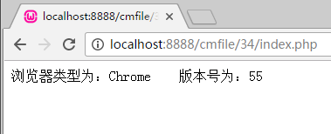

图1 效果图（Chrome浏览器信息）

# 四、具体步骤

### （1）创建PHP文件

创建一个名为“index.php”的PHP文件。

### （2）获得不同浏览器的信息

function getBrowser() {

// 获得浏览器信息

$sys = $_SERVER['HTTP_USER_AGENT'];

// 通过正则进行比对得出不同浏览器的信息

if (stripos($sys, "NetCaptor") > 0) {

// NetCaptor

$exp[0] = "NetCaptor";

$exp[1] = "";

} elseif (stripos($sys, "Firefox/") > 0) {

preg_match("/Firefox\/([^;)]+)+/i", $sys, $b);

// Firefox

$exp[0] = "Mozilla Firefox";

$exp[1] = $b[1];

} elseif (strpos($sys,'MSIE')!==false ||

strpos($sys,'rv:11.0')){

// IE 11.0

$s1=strpos($sys,":");

$s=substr($sys,$s1+1,4);

$exp[0] = 'IE';

if(!empty($b[1])){

$exp[1] = $b[1];

}else{

$exp[1] = $s;

}

} elseif (stripos($sys, "MAXTHON") > 0) {

// IE

preg_match("/MAXTHON\s+([^;)]+)+/i", $sys, $b);

preg_match("/MSIE\s+([^;)]+)+/i", $sys, $ie);

// $exp = $b[0]." (IE".$ie[1].")";

$exp[0] = $b[0] . " (IE" . $ie[1] . ")";

$exp[1] = $ie[1];

} elseif (stripos($sys, "MSIE") > 0) {

// IE

preg_match("/MSIE\s+([^;)]+)+/i", $sys, $ie);

//$exp = "Internet Explorer ".$ie[1];

$exp[0] = "Internet Explorer";

$exp[1] = $ie[1];

} elseif (stripos($sys, "Netscape") > 0) {

// Netscape

$exp[0] = "Netscape";

$exp[1] = "";

} elseif (stripos($sys, "Opera") > 0) {

// Opera

preg_match('/Opera[\s|\/](\d+)\..*/i', $sys, $b);

$exp[0] = "Opera";

$exp[1] = $b[1];

} elseif (stripos($sys, "Chrome") > 0) {

// Chrome

preg_match('/Chrome\/(\d+)\..*/i', $sys, $b);

$exp[0] = "Chrome";

$exp[1] = $b[1];

} elseif ((strpos($sys,'Chrome')==false)&&

preg_match('/Safari\/(\d+)\..*$/i', $sys, $b)){

// safari

$exp[0] = "safari";

$exp[1] = $b[1];

} else {

// 未知浏览器

$exp[0] = "未知浏览器";

$exp[1] = "";

}

return $exp; // 浏览器类型和版本号

}

### （3）输出浏览器信息

$res=getBrowser();

echo "浏览器类型为：".$res[0]."&nbsp;&nbsp;版本号

为：".$res[1];

# 五、网页测试

开启Apache服务后，分别打开Firefox、IE、Chrome浏览器，在浏览器地址栏中输入文件地址，例如输入：

“localhost:8888/cmfile/34/index.php”，可以看到程序在不同浏览器的运行结果分别如图2、3、4所示。

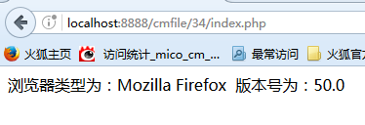

图2 案例结果图（Firefox浏览器信息）

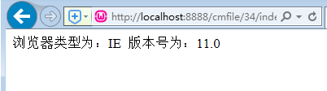

图3 案例结果图（IE浏览器信息）



图4 案例结果图（Chrome浏览器信息）